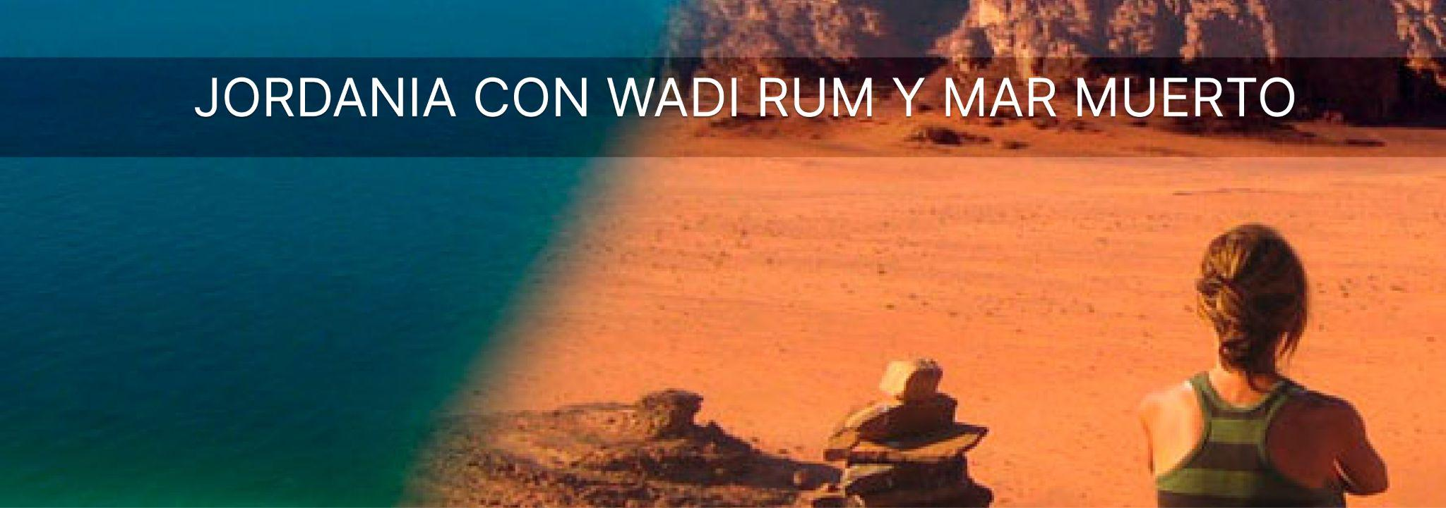
JORDANIA CON WADI RUM Y MAR MUERTO
08 DÍAS / 07 NOCHES (SAB, DOM, MAR, MIE, JUE)
ITINERARIO
DÍA 01 – AEROPUERTO QUEEN ALIA / LLEGADA AMMAN
Salida en vuelo regular con destino Ammán. Llegada y asistencia de nuestro personal. Trámites de visado. Traslado al hotel. Cena (siempre y cuando la llegada al hotel sea antes de las 21 horas). Alojamiento.

DÍA 02 – AMMAN / MADABA / MONTE NEBO / CASTILLO SHOBAK / PETRA (D/C)
Desayuno. Salida hacia Madaba para visitar la Iglesia Ortodoxa de San Jorge, donde se encuentra el primer mapa mosaico de Palestina. Continuación hacia el Monte Nebo para admirar la vista panorámica del Valle Jordán y el Mar Muerto desde la montaña. Este lugar es importante porque fue el último lugar visitado por Moisés y desde donde el profeta divisó la tierra prometida, a la que nunca llegaría. Se sigue hacia el castillo de Shobak, Recuerdo solitario de la antigua gloria de los Cruzados, construido en el año 1115 por el rey Balduino, fue construido como defensa del camino entre Damasco y Egipto. El Castillo está situado a menos de una hora al norte de Petra Denominado en alguna ocasión como “Mont Real o Mons Regalis”, está enclavado en la ladera de una montaña, sobre una amplia zona de árboles frutales. Salida a Petra. Cena y Alojamiento.

DÍA 03 – PETRA / VISITA DIA ENTERO (D/C)
Desayuno. Día completo dedicado a la visita de la ciudad rosa, la capital de los Nabateos. Durante la visita, conoceremos los más importantes y representativos monumentos esculpidos en la roca por los Nabateos. El Tesoro, famoso e internacionalmente conocido monumento llevado al cine en una de las películas de Indiana Jones, las Tumbas de Colores, las Tumbas Reales, etc. Petra es uno de esos lugares del mundo en el que al menos hay que ir una vez en la vida. Al finalizar la visita, ya por la tarde, regreso al hotel. Cena y Alojamiento.

DÍA 04 – PETRA / PEQUEÑA PETRA / WADI RUM (4X4 2HRS) / CAMPAMENTO (D/C)
Desayuno. Salida hacia lo que se conoce como “La Pequeña Petra” (Little Petra), a tan sólo 15 km. al norte de Petra. Un desfiladero de apenas 2 m. de ancho con su arquitectura típica Nabatea hace que esta visita sea única e incomparable.

Fue habitada por los Nabateos y tiene muchas tumbas, recipientes de agua y cauces, tiene un camino pequeño que lleva a alguna del área interior, Siq Al Bared, la escala de esta área y el hecho que es la continuación de Petra, le dio el nombre de la Pequeña Petra. Salida hacia Wadi Rum, el desierto de Lawrence de Arabia. Excursión en el desierto de Wadi Rum y paseo en vehículos 4x4 conducidos por los beduinos 2 horas, consiste en una pequeña excursión en el paisaje lunar de este desierto. Nos adentraremos en las arenas rosadas de este desierto, que posee un encanto especial proporcionado por los macizos graníticos que la naturaleza ha modelado con formas caprichosas. Cena y alojamiento en el campamento.

DÍA 05 – WADI RUM / AMMAN (D/C)
Desayuno. A la hora prevista, salida hacia Ammán. Cena y Alojamiento.

DÍA 06 – AMMAN CITY TOUR (VISITA CIUDAD) / JERASH / AJLUN / AMMAN (D/C)
Desayuno. Visita de la ciudad de Ammán. Sus más importantes avenidas, la Ciudadela, el Museo Arqueológico y el Teatro Romano. Continuación hacia la ciudad de Jerash, una de las ciudades de Decápolis. Jerash se encuentra al norte de Ammán, aproximadamente a 45 km y a una hora de distancia por carretera. Durante la excursión, visitaremos el Arco de Triunfo, la Plaza Ovalada, el Cardo, la Columnata, el Templo de Afrodita y finalizando, el Teatro Romano, con una maravillosa acústica. Después visitaremos el Castillo de Ajlun, fortaleza construida en 1185 y reconstruido más tarde en el siglo XIII, por los Mamelucos después de su destrucción por los mongoles. Es un castillo de la época de los Cruzados, situado en lo alto de la montaña y desde el que se contempla una Hermosa vista. Al finalizar la visita, regreso a Ammán. Cena y Alojamiento.

DÍA 07 – AMMAN / MAR MUERTO (D/C)
Desayuno. Salida hacia el Mar Muerto. El punto más bajo de la tierra, situado a 400 metros bajo el nivel del mar. Posibilidad de baño. Cena y Alojamiento.

DÍA 08 – MAR MUERTO / AEROPUERTO QUEEN ALIA AMMAN (D)
Desayuno. A la hora indicada traslado al aeropuerto para salir en vuelo regular con destino a la ciudad de origen.

***FIN DE LOS SERVICIOS***

PRECIOS POR PERSONA – PORCIÓN TERRESTRE
VIGENCIA | CATEGORÍA | DOBLE | SUP.SENCILLA
TEMPORADA ALTA | 4* Sup | USD 1.269 | USD 519
TEMPORADA ALTA | 5* Lujo | USD 1.589 | USD 689
TEMPORADA BAJA | 4* Sup | USD 1.209 | USD 519
TEMPORADA BAJA | 5* Lujo | USD 1.469 | USD 689
*Precios por persona en acomodación doble y suplemento en sencilla.
* Salidas diarias, excepto los lunes y viernes.
*Cambian los itinerarios de salidas los días martes, miércoles y sábados.
*Aplicar el fee bancario del 2% sobre el total del programa.
*Suplementos a aplicar en el hotel del Mar Muerto el en Semana Santa),– Eid Al Fitir) y Eid Al Adha): 4* Sup 79 USD y 5* Lujo 114 USD
*Las tarifas están sujetas a modificaciones sin previo aviso y a disponibilidad en el momento de realizar la reserva.
*Temporada Baja: 01 jun al 25 ago 2026 / 01 dic al 19 dic 2026 / 05 ene 2027 al 24 feb 2027.
*Temporada Alta: 25 febr al 31 may 2026 – 26 ago al 30 Nov 2026 – 20 dic al 04 ene 2027.
SE PAGA EN PESOS COLOMBIANOS AL CAMBIO DEL DIA + 30 PESOS POR DÓLAR POR DIFERENCIA EN CAMBIO

INCLUYE
- Tarjeta de asistencia médica durante todo el recorrido (cubrimiento de USD 60.000 por accidente o enfermedad no preexistente) por evento, aplica suplemento del 50 % para mayores de 76 a 85 años, esta tarjeta tiene seguro de cancelación incluido hasta 2000 USD.
- Visa Jordania.
- Encuentro y asistencia de habla hispana en el aeropuerto en la llegada y salida
- Alojamiento en los hoteles seleccionados en régimen de Media Pensión en habitación estándar.
- Todos los traslados en el programa en autocares modernos con chofer de habla inglesa.
- Entradas a los lugares turísticos mencionados en el programa con las visitas.
- Caballos en Petra 800 metros hasta la entrada del desfiladero – Siq, (la propina no está incluida).
- Jeep Tours en 4x4 beduino en Wadi Rum para 2 horas.
- Guía local de habla hispana durante los días de visitas.

NO INCLUYE
- Tiquete Internacional e impuestos de tiquetes según itinerarios.
- Propinas sugeridas según estándares internacionales: para guía y chofer USD 2 – 4 por pasajero por día. Para maletero USD 1 por maleta y por cada servicio
- Actividades o conceptos no contemplados como servicios incluidos del viaje, tales como, almuerzos, cenas, souvenirs.
- Llamadas locales y de larga distancia, guías de turismo, pólizas de seguros, excesos de equipaje y boletas para la participación en cruceros, eventos deportivos o culturales.

NOTA GENERAL
- La tasa de aeropuerto y el recargo por combustible se calculará antes de emitir los tiquetes de vuelos internos.
- Pasaporte en perfecto estado por lo menos 6 meses de vigencia con respecto a la fecha de ingreso.
- En caso de no estar disponibles los hoteles mencionados en el momento de la reserva, se ubicará a los pasajeros en hoteles de similar categoría.
- En algunos hoteles solo existen camas twin en las habitaciones.
- Valores sujetos a cambio sin previo aviso en caso de congreso o fechas especiales.

HOTELES 4* y 5* O SIMILARES
- AMAN: Strand Hotel / Mena Tyche 4* Sup / Hilton Hotel / Landmark Hotel / Movenpick Hotel 5* Lujo
- PETRA: Petra Quattro (p4) / Petra Canyon Hotel 4*Sup /The Old Village Resort / Petra Elite Hotel 5*Lujo
- WADI RUM: *campamentos según disponibilidad* Luxury Rum Magic / Aladdin Camp / Rum Oasis Luxury Camp / Yasmina Luxury Camp. (todos los campamentos en tienda deluxe con baño privado y a/c)
- MAR MUERTO: Ramada Resort & Spa / Grand East Resort & Spa 4* Sup / Crown Plaza Resort & Spa 5*Lujo

